支持向量机实验报告
姓名： 学号：
- 实验题目
下载LIBSVM Data/dna数据集和libsvm代码
  - https://www.csie.ntu.edu.tw/~cjlin/libsvmtools/datasets/multiclass.html#dna 或 qq群文件下载
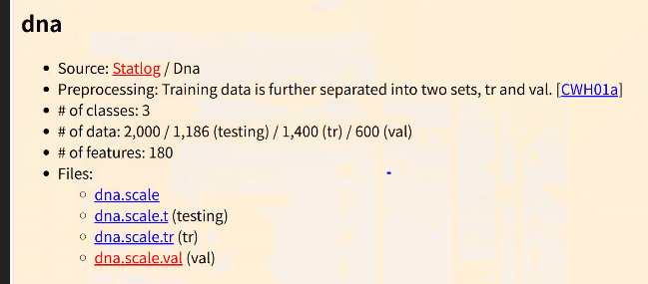

  - DNA：3个类，180个属性（2个属性值），1400训练样本（dna.scale.tr），600验证样本（dna.scale.val），1186测试样本(dna.scale.t）。注：验证集用于调试超参数
  - 文件格式：纯文本
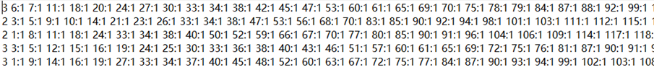

实验任务：
- 熟悉数据集。
- 运行libsvm算法。

实验要求：
- Python实现。
- 分别使用线性核、多项式核、高斯核等，记录并比较准确率。
- 实验原理

1、支持向量机(SVM)
支持向量机是……

- 过程与结果
按照原理详细描述libsvm算法在本例中的流程，记录支持向量机中选取不同核的正确率
1、选取线性核的正确率

2、选取多项式核的正确率

3、选取高斯核的正确率

- 实验总结
（本次上机实验的收获总结）

- 代码

